**江苏贸促周讯**

2024年第30期

（总第276期）

江苏省贸促会发展研究部 2024年7月26日

目录CONTENTS ——————————————内部资料 免费赠阅

**• 全球经贸分析 • ‧‧‧‧‧‧‧‧‧‧‧‧‧‧‧‧‧‧‧‧‧‧‧‧‧‧‧‧‧‧‧‧‧‧‧‧‧‧‧‧‧‧‧‧‧‧‧‧‧‧‧‧‧‧‧‧‧‧‧‧‧‧‧‧‧‧‧‧‧‧‧‧‧‧‧‧‧‧‧‧‧‧‧‧‧‧‧‧‧‧‧‧‧‧‧‧‧‧‧‧‧‧‧**

**7月18日（周四）日央行两度出手撑汇率，有效果但难持续须改革 / 01**

**7月19日（周五）欧洲央行暂缓降息，通胀高企恐成常态 / 04**

**7月20日（周六）梅西百货，感恩节大游行，美联储《褐皮书》 / 08**

**7月21日（周日）美国的财政赤字和国债，以及对全球的影响 / 12**

**7月22日（周一）看劳动力市场变化，推测货币政策走向 / 21**

**7月23日（周二）无视西方制裁，俄房地产火热、市场前景可期 / 25**

**7月24日（周三）科技巨头领跌，美股指数重挫 / 30**

**• 江苏贸促动态 • ‧‧‧‧‧‧‧‧‧‧‧‧‧‧‧‧‧‧‧‧‧‧‧‧‧‧‧‧‧‧‧‧‧‧‧‧‧‧‧‧‧‧‧‧‧‧‧‧‧‧‧‧‧‧‧‧‧‧‧‧‧‧‧‧‧‧‧‧‧‧‧‧‧‧‧‧‧‧‧‧‧‧‧‧‧‧‧‧‧‧‧‧‧‧‧‧‧‧‧‧‧‧‧**

**省贸促会领导会见乌兹别克斯坦客人 / 32**

**境外机构、跨国公司江苏行——英企南通行活动成功举行 / 33**

**省贸促会组织百家企业参加2024“苏韵伊情”伊犁州汽配产业招商暨拓展中亚市场推介会 / 34**

**南京市贸促会到玄武区走访调研 / 35**

**常州市贸促会举办新能源储能企业国际市场（欧洲）开拓交流会 / 35**

**中韩（盐城）商务合作交流会举行 / 37**

**• 会员企业风采 • ‧‧‧‧‧‧‧‧‧‧‧‧‧‧‧‧‧‧‧‧‧‧‧‧‧‧‧‧‧‧‧‧‧‧‧‧‧‧‧‧‧‧‧‧‧‧‧‧‧‧‧‧‧‧‧‧‧‧‧‧‧‧‧‧‧‧‧‧‧‧‧‧‧‧‧‧‧‧**

**乐美包装获评2023年度省跨国公司功能性机构 / 39**

**远东电缆荣获CCC认证A类企业 / 39**

**苏豪文化集团调研玉龙县并签署战略合作协议 / 40**

**全球经贸分析**

**7月18日（周四）**

**日央行两度出手撑汇率，有效果但难持续须改革**

7月3日晚间，日元对美元一度跌至161.96日元/美元，创下1986年12月（即38年）以来日元汇率的新低。经过几日的高位盘整后，在7月11日及其后的交易日中，日元汇率急速上涨（见图）。市场普遍认为，这是日本央行出手进行了干预。

有交易数据显示，在7月11日至12日的两个交易日内，日本央行可能买入了近6万亿日元（380亿美元），以支撑日元的货币价值。央行采取干预措施后，日元汇率攀升至近期6周的高点。

上一次日元汇率大跌后，日本央行出手救市，发生在4月底5月初。4月29日亚洲市场开盘时，日元兑美元的汇率，在之前3年的大幅持续下跌的基础上暴跌，跌至34年来的最低点160日元/美元。在随后的交易日中，汇率突然反转，升至155日元/美元的水平。

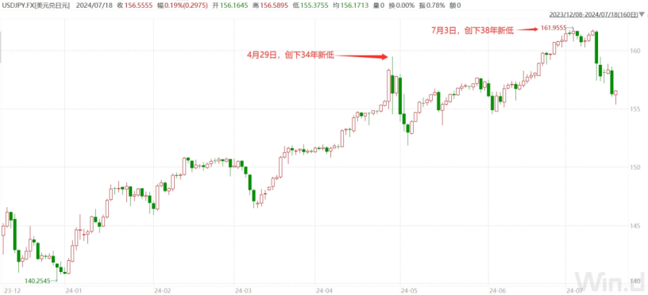市场判断这是日本央行在出手干预，于是将日元汇率的心理价位设在了160日元。交易记录显示，此次央行可能花费了超过300亿美元来支撑汇率。但好景不长，5月6日起日元再度走软，160日元的心理价位在6月26日被突破，并持续贬值，直到7月3日（见图）。

**日本央行两次出手，从长期看并不能缓解日元的跌势。**

**首先，美日利差依然巨大**。虽然日本央行已经结束了“收益率曲线控制”的政策，并在3月份将基准利率从-0.1%至0%提高到0%至0.1%，但从全球范围来看，这一转变可谓微不足道。自2022年通胀爆发以来，美国、英国和欧元区的基准利率至少上升了4.5个百分点。因此，如此巨大的利率，意味着投资日本以外的资产能带来更高的回报。

**其次，日本是世界上最大的债权国，日本企业拥有巨额海外投资**。截至今年2月，海外投资的回报激增至57万亿日元（4000亿美元），是10年前的2倍多。然而，相关企业似乎并没有将大量海外利润汇回国内；相反，它们重新投资于回报率更高的海外资产。如此一来，事实上减少了市场对日元的需求。

**第三，为了稳定日元汇率，日本央行不得不减持美债。**

美国财政部公布的国际资本流动报告（TIC）显示，5月日本的美国国债持仓，比4月减少220亿美元，降至1.1283万亿美元。这是日本央行接连第2个月减持美债，两个月合计减持了595亿美元。

自2019年6月持仓超过中国以来，日本一直是美国国债最大的海外持有国。目前，美国财政赤字持续放大，美债供给随之涌出。此时，日本持续抛出美债，估计会承受相当大的外部压力。

**日元走弱对日本经济意味着什么**？

自2020年以来，日本进口商品的价格上涨了64%，令人瞠目。日本的燃料几乎全部依赖进口，因此企业和家庭面临着更高的能源成本。

**日元贬值对出口的影响也不如以往那么积极**。过去，本币贬值能使国内生产的商品更加便宜，从而增强出口竞争力，但现在日本企业在欧洲、北美和东南亚都有相当规模的业务，在本土的生产已经并不多了。

**受益最大的产业可能是旅游业，**因为日元贬值，外国游客在日本度假的成本变低了。在2月份，有280万外国游客抵达日本，比去年同期增长了89%，比2019年同期（新冠疫情之前）增长了7%。2024年第一季度，访日外国游客人数达到856万人，超过2019年同期6.3%，外国游客的消费额创下历史新高。

市场普遍认为，目前日本央行只有升息，缩小与美国的利率，才能解决日元持续贬值的压力。如果为了支撑日元汇率而一次次抛出巨额外汇，最终很可能是徒劳的。

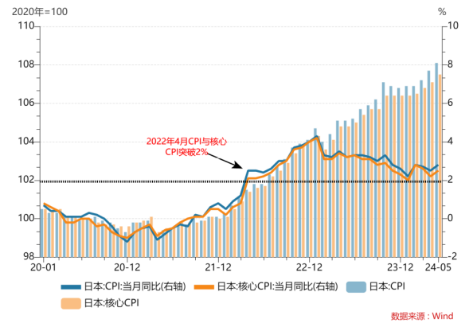但升息又会把日本刚刚过2%的通胀率给打下去，如果再陷入通货紧缩，经济增长就更难了（见图）。现在看来，只能被动地等待美联储降息了，只有这样才能从根本上缓解日元贬值的压力。

2023年度和今年上半年，我国与日本货物贸易情况总体呈下降趋势（见表格）。

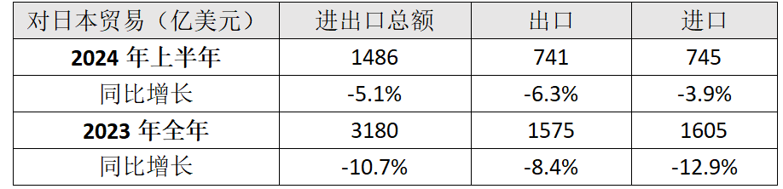

**7月19日（周五）**

**欧洲央行暂缓降息，通胀高企恐成常态**

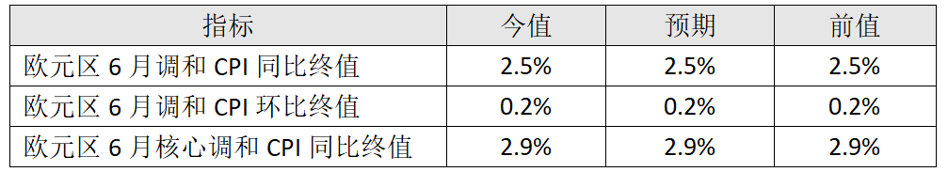7月17日（周三），欧盟统计局公布了欧元区6月份的通胀情况（见表格）。

总体上看，欧元区通胀率正在向欧洲央行设定的2%目标移动，但同时通胀粘性有加大的迹象——通胀率自2月份以来一直停留在大致相同的水平。

6月份的CPI与前值相同，仍为2.5%。（剔除能源和食品价格波动因素后的）核心通胀率亦保持在2.9%。同时，服务业通胀率录得4.1%；根据招聘网站Indeed的数据，欧洲的工资增长最近再次回升，这对欧洲央行来说，都不是好消息。

欧洲央行6月已经开始降息，第一次下调了25个基点。但若通胀不退，只能暂停降息，等待更多数据出台后再作决定。7月18日（周四），欧洲央行的议息会议决定，维持三大关键利率不变，且未给出下一步的行动指引。其行长拉加德表示，9月降息悬而未决，未来的行动将由数据决定。

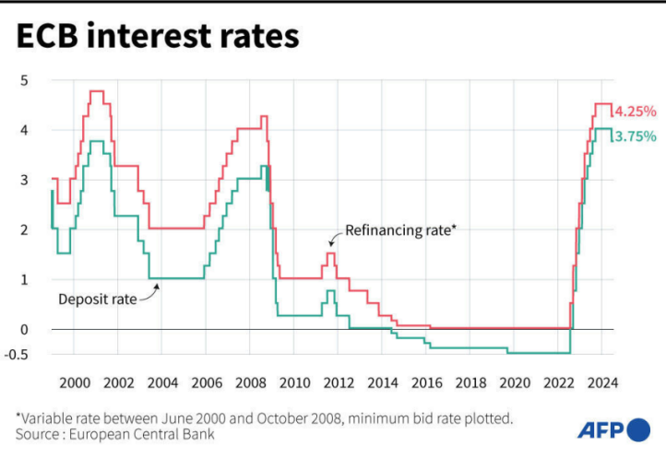在本月初（1日至3日）欧洲央行举办的“央行论坛”上，拉加德行长心情比现在轻松得多，她说：“我知道这听起来有点自大。但高通胀的缓解已经相当明显了。”财经媒体报道，会议的“空气弥漫着一股淡淡的自鸣得意”。会上，美联储主席鲍威尔也说，“我们已经取得了很大进展。”国际清算银行更是称赞道：“各国央行挺身而出，成功应对了高通胀的挑战。”

在“央行论坛”，美联储和欧洲央行确有轻松的理由。2021年至2023年，美国和欧元区的物价累计涨幅分别为15%和18%，而5月的年通胀率分别仅为2.6%（核心PCE）和2.5%（调和CPI）。然而，开心的时光非常短暂，6月的数据显示通胀率降低陷入了停滞。

**事实上，通胀的两大推力仍在存在**。**第一**，全球供给链方面的危险并未消除，以阿冲突、俄乌冲突、红海航运危机等，仍有恶化的可能，物流中断、供应短缺必然导致物价上涨，形成加剧通胀压力。**第二**，美国和欧洲的民粹主义卷土重来，财政赤字暴增几成定局，更大的价格压力难以避免……

**上述两大推力甚至可能叠加，一场抗击通胀的战争，才刚刚开始**。

如果美国大选后新政府对主要的贸易伙伴加征关税，势必会造成通胀压力。有理论认为，央行可以忽略供给冲击（如短期供应短缺或原材料价格上涨等），因为这类冲击对通货膨胀的影响是短暂的、一过性的，不会长期持续地推高通胀水平。

然而，在实践中，情况恰恰相反，贸易战一旦开始，成本与价格将成螺旋上升态势。央行只能提高利率抑制通胀，其代价将是总需求的下降，即经济生活的萎缩。如果每次贸易战升级，都招致利率的提高，全球经济将变得更加对立与动荡。

政府大举借债，可以解燃眉之急，但债券市场会在定价上作出选择，债券的收益率（即融资成本）将越来越高。近期法国的议会选举就是一个很好的例证。

在6月初举行的欧洲议会选举中，法国执政党“复兴党”的得票率远低于民粹主义的“国民联盟”，法国总统马克龙随即宣布解散国民议会、提前举行新一届国民议会选举。

市场普遍认为“国民联盟”将在议会选举中大获全胜，投资者开始逃离法国国债，法债收益率飙升（见图）。6月30日第一轮投票结束后，虽然“国民联盟”获得了最多的票数（33%），但并非绝对多数，左翼联盟“新人民阵线”获得28.5%的选票，排名第二；执政的“复兴党”及中间派联盟获得22%的选票，位居第三 。如此一来，“悬峙议会”出现，投资者们才稍稍冷静下来。

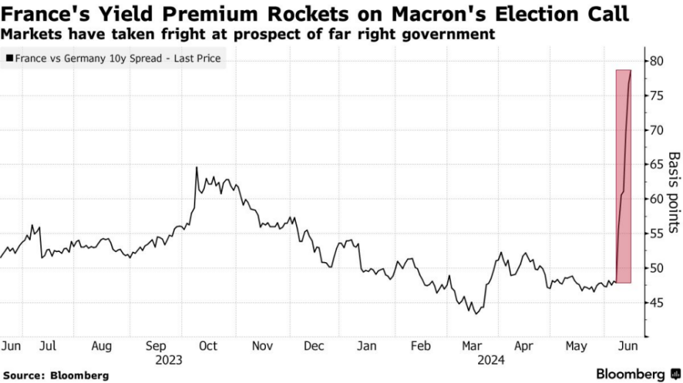在某些国家的议会选举中，如果没有任何政党或联盟能够获得多数席位（议席的一半加一），就会形成“悬峙议会”，意味着没有任何一方能够独立形成稳定的多数派政府。在这种情况下，政党需要寻求组建联合政府或与其他政党合作来获得多数支持，所以也称为“无多数议会”。法国形成“悬峙议会”，表示“国民联盟”无法完全主导政府，财政赤字扩张必然有所约束。

综上所述，有经济学家预测，新冠疫情标志着欧美进入了一个新时代——在该时代中，财政政策将越来越积极，高通胀将成为常态，央行的工作将变得愈来愈艰难；与高通胀如影随行的，则是经济的低增长。

**7月20日（周六）**

**梅西百货，感恩节大游行，美联储《褐皮书》**

本周，美联储发布了最新一期《褐皮书》（Beige Book）。这是一份定期发布的研究报告，每年发布8次。因其惯用的米黄色（beige）封面而得名。

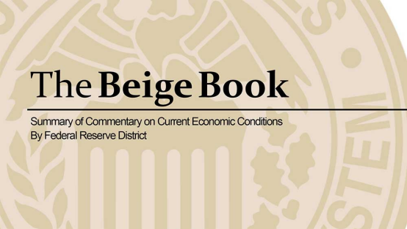美联储的12个地区银行收集、分析当地的经济数据、企业调查和行业报告，编制出各自地区的经济状况报告，汇总而成《褐皮书》。它不仅涵盖就业、工资、物价、房地产、消费者支出、制造业、金融市场和其他经济指标，还提供了来自各个地区的商业人士、企业家、经济学家和学者的观点和意见，是美联储和决策者进行利率调整、制订经济政策的参考依据。

本期《褐皮书》警告，因即将到来的总统大选可能导致国内政策变化，以及地缘政治冲突和通货膨胀的不确定性，人们对未来6个月的预期是增长放缓。

《褐皮书》称，美国总体经济活动仍保持积极态势，但显示出放缓的迹象，消费支出稳定但没有增长，消费者对价格更加敏感。目前，经济仍在增长但速度缓慢，且有越来越多的迹象表明，增长有可能进入停滞或衰退。

从微观层面看，以“梅西百货”为例，可以得出与《褐皮书》相近的结论。

“梅西百货”（Macy's）是美国最大的线下百货公司连锁品牌之一。它成立于1858年，总部位于纽约，在美国各地拥有多家实体门店。提供的商品包括时尚服装、家居用品、化妆品、珠宝首饰和家电等。

1990年代，梅西百货开始并购各地的竞争对手，到了2000年代末，其成为全美最大连锁百货公司，但这个行业的规模却在不断缩小，有机构戏称其为“不断蒸发的池塘中最大的那条鱼”。池塘不断变小的主要原因，是消费者转向了网上购物，从衣服到家电的购买都在网上完成，线下百货公司的营业活动受到挤压。

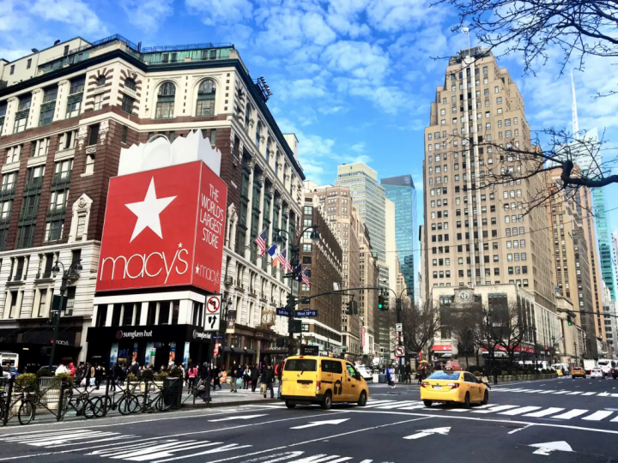美国百货公司行业的销售额，从2000年的2,320亿美元下降到2023年的1,330亿美元，梅西百货的许多竞争对手在此期间倒闭。西尔斯百货（Sears）曾是美国最大的线下零售商，于2018年破产；2020年，因新冠疫情期的停业，导致JCPenney收入枯竭而破产。

近年来，随着通货膨胀居高不下，百货公司的经营遭遇到新的挑战，**生活成本的飙升，促使购物者在百货公司之外寻找更便宜的替代品**。

从去年12月开始，有两家收购公司开始盯上梅西百货，今年1月，这两家公司出价58亿美元，拟收购梅西百货，提议遭到了拒绝。之后，它们又抛出一个更优厚的方案，梅西百货同意就此方案进行谈判。

7月15日，梅西百货公司取消了该谈判，理由是交易融资方式具有不确定性。公司股价当日暴跌近12%，市值降至47亿美元。

拟收购梅西百货的资本，看好的并不是百货业务本身。梅西百货的销售额，在2014年达到280亿美元的峰值，之后便一路下滑，2023年为240亿美元。**收购方看重的，是梅西百货拥有的不动产**。

梅西百货拥有718家门店，其中包括其更高端的姊妹品牌“布鲁明戴尔百货”（Bloomingdale's），以及2015年收购的高端化妆品精品店Bluemercury各自的门店。在这些门店中，梅西百货拥其中286栋建筑的产权，其中包括位于纽约先驱广场的旗舰店（见图）。

相关机构估计，这些资产的价值在79亿到105亿美元之间，超过了梅西百货目前的股票市值。如果梅西百货公司决定出售这些房产，然后以租赁的方式使用这些楼层空间，财务报告会变成很漂亮，股市的估值会大大提高。

对收购方来说，此笔交易能快速获利，但对梅西百货的前景来说，却可能是灾难性的。因为不断上涨的房屋租金会侵蚀百货的销售利润，这也解释这么多年来，为何梅西百货迟迟不肯出售自己的产业。

前鉴不远，西尔斯百货公司（Sears）当年在对冲基金老板的管理下，使用的就是这一经营策略，没几年就宣布破产了。

**梅西百货在今年2月公布了自己的扭亏计划。**

一是正视客观困难，再关闭150家梅西百货门店。梅西百货的门店数量在2015年达到了868家的峰值，但随着电子商务的兴起，其不得不持续缩减门店规模和数量。

二是改善网上购物体验。其实，梅西百货从1996年就开始尝试网上销售，此后又反复修改，但效果不彰，2023年，其电子商务的销售额还不到全美总额的1%。

三是扩大“布鲁明戴尔百货公司”和Bluemercury的规模。即，扩大在高端百货业的投入，以此争取高收入群体的青睐。但市场对此有所担忧，认为此赛道的竞争也相当激烈，有钱人更难取悦。

11月，梅西百货公司将庆祝其“感恩节大游行”100周年，届时，代表卡通人物的巨型充气气球将从曼哈顿中央公园游行至先驱广场的梅西百货公司。“感恩节大游行”（Thanksgiving Day Parade）是一场盛大的游行活动，也是美国一项著名的传统活动，吸引了数以百万计的观众通过电视直播或现场观看。

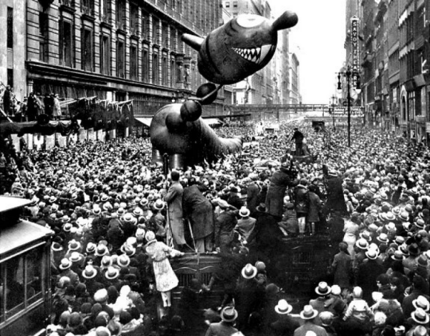这项活动，是梅西百货公司于1924年创办的，目的是庆祝感恩节、迎接圣诞节，当时被称为“梅西百货圣诞游行”（见图）。其特点之一，是巨大的气球飞行器，这些气球以卡通人物、动物或其他形象为主题，漂浮在游行路线上。

此外，游行还包括乐队、舞蹈表演、花车、明星表演和其他各种娱乐节目。随着时间的推移，它逐渐发展成为一项具有国际知名度和影响力的盛事，吸引了来自世界各地的观众和参与者。

财经媒体揶揄道，今年的“感恩节大游行”，其组织者的心情应该比较复杂吧。

7月18日（周四），美国劳工部发布申领失业金数据（见表格）。

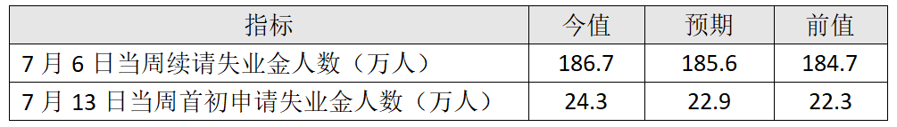数据显示，劳动力市场正在降温，目前市场对美联储9月降息已基本形成共识，但后者并未做出任何明确的预测，只一再表示须持续观察各项经济数据的变化。

**7月21日（周日）**

**美国的财政赤字和国债，以及对全球的影响**

在过去的12个月时间里，美国联邦政府的支出达到2万亿美元，占GDP的7%，大大超过税收收入，形成巨大的财政赤字。自2015年以来，美国联邦政府财政赤字占GDP的比例，就一直高于3%，弥合赤字的办法只有一个——发行国债。

美国政府的“净债务”10年来增长了约40%，目前占GDP的98%，明年将超过GDP的100%。“净债务”是指政府的总债务减去其持有的所有金融资产（如现金储备、投资等），即政府所欠债务的净值。

美国政府净债务与GDP的比率，在全球排名第八。发达经济体中只有两个高于美国：一个是日本，为158%；另一个是意大利，为129%。但美国该比例增长的速度实在太快，令人担忧。

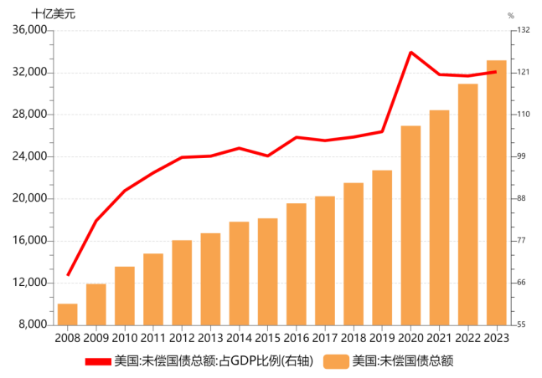2022年初美联储开启了升息周期，在之前的很长一段时间（2008年至2019年），市场利率水平近乎于0，经济增长率高于利率。偿债成本占财政收入的比例呈下降趋势，约为1990年的一半。简单地说：即使政府借贷增加，债务占GDP的比重仍然保持稳定。这让美国政府负担得起巨额债务。

如今利率走高，基准利率已升至5.25%-5.50%之间，美国政府的国债利息支出随之攀升，超过了国防开支。2024财年，美国联邦政府的国债利息支出预计将达到8920亿美元，占GDP的3.1%；而国防预算为8860亿美元。

全球金融危机、频繁的海外战争、新冠疫情、上届政府的减税方案，以及本届政府的经济刺激计划，所有这些形成了巨大的财政支出缺口，最终致使美债堆积成山。共和党和民主党都说要承担财政责任，但二者的执政记录显示，他们都未遵守财政纪律，坐视赤字和国债与日俱增。

这种财政的“狂欢”不可能永远持续下去，在未来的某个时刻，利息支出将上升到无法忍受的水平。因此，必须开始直面国债问题。

**最无痛的解决方案是利率回落**。利率下降当然会减轻融资成本。以日本为例，相对于GDP而言，其净债务规模大约是美国的1.5倍，但由于日本接近0的利率水平，日本政府勉强还能够应付。如果美国市场的通货膨胀被有效遏制，美联储快速降息，美国联邦政府也一样可以摆脱困境。

**最积极的解决方案是生产率增长**。如果生产率激增，比如说人工智能的发展，使美国的产出增长大大超过了债务余额的增长，债务利息支出自然也就不是问题了。

但上述两个方案都可遇不可求，完全凭运气。

**真正负责任且有效的办法，是增收节支**。

国际货币基金组织（IMF）估计，美国联邦政府必须削减开支或增加收入（即增加税收），且减支量（或增收量）须达到GDP的4%，才能在2029年前稳定其债务规模。

1980年代初，由于在冷战中与苏联展开军备竞赛、对内实施减税政策、增加社会福利的支出，导致了美国的财政收支失衡，美国政府面临着巨额的财政赤字和债务问题。随着美债余额的快速增长，市场投资者开始对美债的规模和可持续性表示担忧，担心债务水平持续攀升会导致通胀加剧或破坏经济稳定。

于是，拥有大量美债的投资者开始向华盛顿施加压力，他们大量抛售美债，使债券价格下跌，收益率上升，显著增加了联邦政府的融资成本，迫使其采取行动，市场称他们为“债券监护人”。

美国政府面对“债券监护人”的压力和市场的广泛担忧，开始采取一系列措施来控制债务和改善财政状况。从1989年至2000年，联邦政府重视削减开支、实施财政改革和加强财政纪律，取得了成功，债务水平重新得到控制。

1992年，罗斯·佩罗（Ross Perot）以“财政稳健”为政纲，创下了自1912年以来第三方候选人在总统选举中的最佳表现。两年后，共和党在1994年的中期选举中获胜，40年来首次控制了国会，当年其政纲的第一条就是承诺平衡预算。又过了两年，在1996年底的大选中，民主党人比尔·克林顿轻松赢得连任，部分原因是其政府在共和党国会的压力下削减了开支，使美国财政实现了一代人以来的首次盈余，从而得到了选民的普遍认可。

但要明了的是，彼时的环境非常适合财政节支，原因如下。

一是冷战的结束带来了和平红利。1991年12月26日，苏联最高苏维埃通过了决议，宣布苏联自愿解散。苏联解体，美国的国防开支大幅下降，占到了财政支出缩减的60%，换言之，冷战结束，军备方面的需求锐减，显著降低了财政支出。

二是劳动力在人口中所占的比例攀升至历史最高，当时的人口结构呈现中间大两头小的格局，所以财政收入（比如所得税）来源多，支出（比如医疗养老等社会保障支出）需要少。

三是由于计算机的普及和互联网的出现，生产力水平不断提高，生产率的提高带来了实际工资不断增长，使人们更能承受税收增加带来的压力，宏观经济的增长，增加了联邦收入，赤字自然缩减。

**如今的情况与当年大不相同**，1992年，罗斯·佩罗以“财政稳健”为政纲参选时，美国的净债务占GDP的比重为46%，如今已达到96%。当前，欧洲和中东烽烟四起、地缘政治紧张局势日益加剧，推动国防开支上升；婴儿潮一代正在成批退休，人口结构进入老龄化，医疗保健和养老金方面的开支，在联邦预算中所占的比例最大，随着人口老龄化的加剧，这两项开支还将进一步增加。到2020年代末，这两项开支将占（除利息支出外的）联邦总支出的60%左右。没有候选人敢贸然削减这两项开支，因为老年选民的投票率最高。

所以说，当前联邦政府即使有决心节支，也无从下手。更重要的是，美国政界对赤字和债务的态度发生了转变，两党都认为财政纪律并不会带来政治收益。

乔治·布什（1989年1月至1993年1月）在1990年代初通过提高税收开始削减赤字，但却遭到本党（共和党）选民的激烈批评，1992年输掉了连任竞选。

胜选的（民主党）克林顿（1993年1月至2001年1月）政府，接受了共和党国会的监督，大力实施减支政策，出现了财政盈余。

但克林顿的继任者、老布什总统的儿子小布什（2001年1月至2009年1月），却通过大幅减税，将由此产生的盈余挥霍一空。

从此，两党和在任总统再也没有兴趣去遵守什么财政纪律了，取悦选民才是第一要务。

小布什的减税政策在很大程度上被其继任者奥巴马（2009年1月至2017年1月）延续，特朗普（2017年1月至2021年1月）则进一步扩大了减税范围。

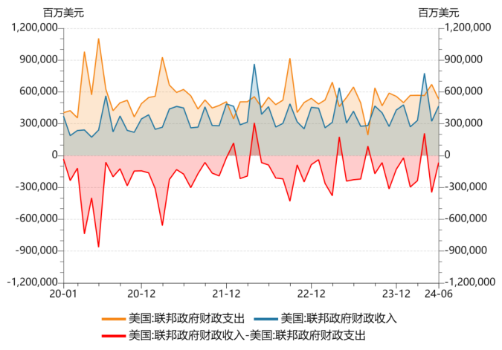同时，选民们对这一话题也态度轻松，在民调机构对美国面临的最大问题的统计中，这一问题几乎没有被提及，而在1990年代，赤字经常是选民最关心的问题之一，今天恰恰相反。其中一个原因是财政支出的挥霍无度，一部分直接作为纾困资金直接进入了家庭的账户，造就了今天美国消费支出旺盛、经济增长强劲。

拜登政府对此沾沾自喜，负责预算工作的官员称：“我们从以往的经济衰退中认识到，财政刺激计划的规模过小，给美国人民带来了重大损失。这一次我们没有犯同样的错误。”

因此，虽然拜登和特朗普都不时对严峻的财政前景表示不满，但两人都没有将改善财政状况作为竞选活动的核心。相反，两人都很会增加美国的债务——拜登偏爱增加支出，特朗普钟爱减少税收。

综合上述情况，CBO预测，在未来30年内，美国的净债务与GDP之比将从目前的96%上升到约166%。

**这就引出了不负责任但有效的办法，让债权人承担损失。**

这里说的“损失”，并非指债务违约。美国联邦政府永远不会被逼到违约的地步，因为美联储可以充当美债的最后购买人。

美联储持有美债，可以被视为向市场投放货币的一种方式。当美联储购买美债时，它以现金支付，这就意味着将更多的货币流入市场。这种行为被称为量化宽松（quantitative easing），它是一种货币政策工具，旨在增加市场上的货币供应量。

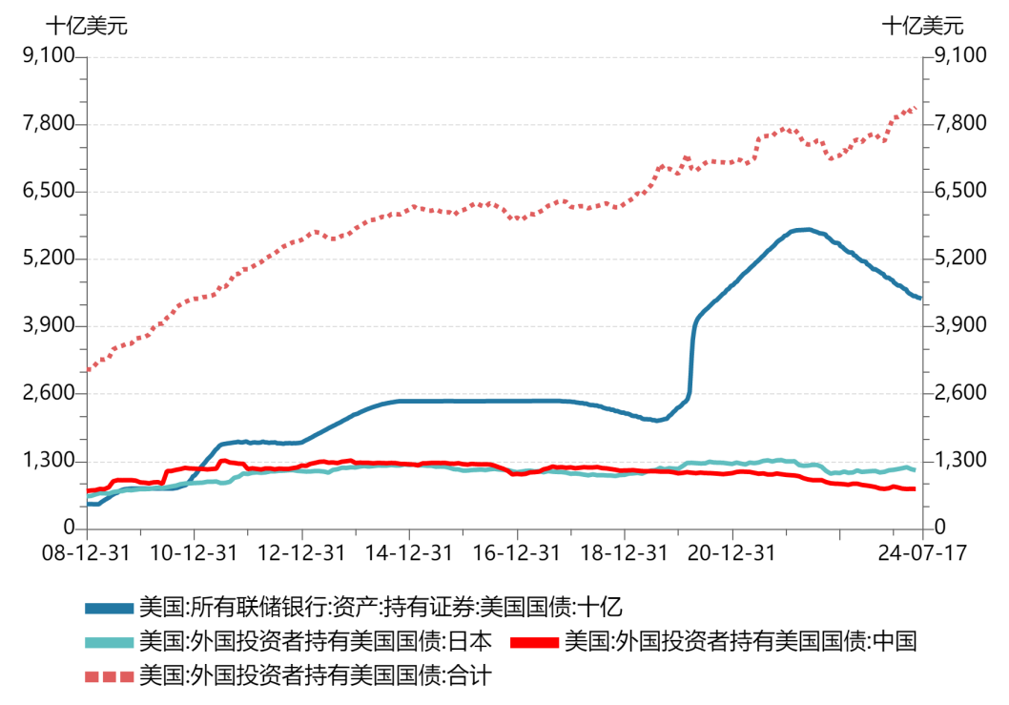（图：美联储持有的美债金额）

因此，通过对应美债的大量货币释放，财政宽松一样可以导致通货膨胀。而通货膨胀必然稀释债务，承受损失的则是美债和美元的持有者。财政宽松导致高通胀的路径非常简单，只要将低利率与不断增长的赤字相结合，通货膨胀就会激增。

甚至推高基准利率也不行，只要美国国会允许联邦政府无限制举债（这是大概率事件），即便美联储保持了自身的政策独立性，也一样无能为力——美联储提高基准利率，联邦政府的还债压力增大，于是借更多的钱来偿还债务——如果一来，提高利率反而是刺激而非遏制通胀。

这个“反馈环路”在拉丁美洲国家屡见不鲜，有分析机构认为，美国已经在这个反馈环路中了，因为较高的利率很快就能传导给预算。

在新冠疫情之前的二十年里，每年的国债利息支出约占联邦赤字的三分之一。据“国会预算办公室”估计，在接下来的20年里，每年的利息支出将占赤字的三分之二。CBO官员说：“当净债务高达GDP的100%时，利率的每一点上升都会变得更加重要。因此，现在的风险比过去大得多。”

今年1月份，市场曾预计美联储今年将降息约1.5个百分点。美国银行分析称，如果降息成真，财政部最终将在2024年支付约1.2万亿美元的利息。然而，如果美联储一直将利率维持在当前水平，那么财政部的利息支出将达到1.6万亿美元。4,000亿美元的差额将使联邦赤字占GDP的比重再增加一个百分点以上。

最终，利率推高赤字，赤字变成国债，国债进入市场，通货膨胀激增。

**美国持续的高通胀，会给其国内和全球经济带来负面影响。**

首先，高通胀是财富从债权人向债务人的一次重新分配，即高通胀会削减债权人权益和普通人的储蓄价值。这实际上是一种变相征税，会引发一系列的不确定性和经济动荡。

随着国债拍卖的规模越来越大，出现动荡的几率也随之上升。除非美国财政部提供更高的收益率，否则市场可能会对美债需求不足。但美债收益率上升，将引发市场震荡——因为美债收益率是全球资产价格的定锚。

**其次，全球也为美国的高通胀所苦**。

美元是全球储备货币，通过美元，美国向全球提供一种独一无二的服务：海量可投资资产的供给。

这些可投资资产的后盾，是美国庞大的经济体量、完备透明的市场法治、高度发达的资本市场，以及开放的资本账户。今天，还没有任何其他经济体的资产可以扮演这一角色，所以，即便美国经济处于高通胀之中，美元在实际购买力方面存在贬值风险，全球的投资者和贸易商也不得不继续使用美元。

但当美元的购买力下降，即全球储备货币贬值，全球各地的资本成本将上升，全球金融体系的效率将降低，投资者将不断寻找美元的可行替代品，当有替代货币出现，大概率也会出现一个混乱的转型过渡期。

因此，美国的财政纪律崩坏，是其联邦政府自己的失误，但却是全世界的问题。IMF称，美国的借贷规模如此之大，已危及全球金融稳定。标普（S&P）和惠誉（Fitch）两家信用评级机构，已经下调了美国的债务评级；第三家评级机构穆迪（Moody's）也威胁要下调评级。

**7月22日（周一）**

**看劳动力市场变化，推测货币政策走向**

7月5日，美国劳工统计局发布了6月份的非农就业报告（即“大非农”）。数据显示，非农就业单月新增20.6万，高于市场预期的19万，失业率4.1%，高于市场预期的4.0%，平均时薪同比增长3.9%，环比增长0.3%，虽低于前值，但符合市场预期。

从表面上来看，这是一份有些平淡的非农就业报告，但观察细节却能发现，就业开始走弱。首先，6月份非农就业单月新增的20.6万中，有四分之三来自于三个相对“非循环性”（或称“防御性”）的产业，即政府部门、医疗服务和社会救助，分别新增了7万、4.9万和3.4万。

而“循环性”的产业，通常指的是那些受经济周期影响较大的行业，它们在经济扩张期和衰退期的表现会有显著的不同。这些产业的业绩往往与整体经济活动的波动紧密相关，如制造业、建筑业和零售业。

上述三个循环性行业中，只有建筑业新增了3.4万，零售业则减少了0.9万，制造业减少了0.8万，此外，用工大户“专业与商业服务”减少1.7万，通常被认为是就业市场领先指标的“临时劳务派遣服务”，在6月的就业减少了4.9万，为2021年4月以来的最大月减幅。

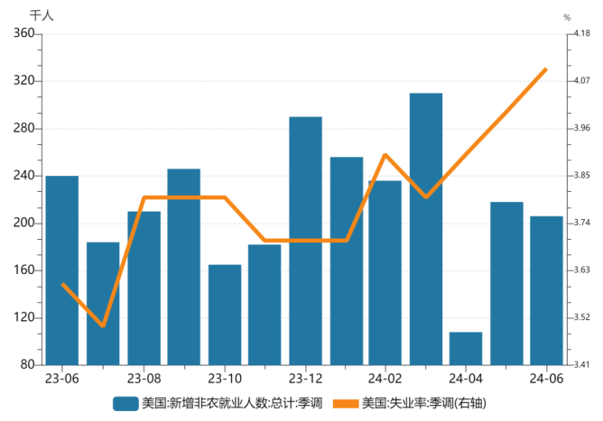从图中可以看出，自2023年12月以来，非农的新增就业人数是在显著减少之中。失业率也从5月份的4.0%上升到6月份的4.1%。

前任美联储经济学家Claudia Sahm曾总结出一个经济衰退的指标，称为“**萨姆规则**”（Sahm Rule）。该规则称，当美国失业率的三个月移动平均值，比过去12个月中最低的三个月移动平均值高出至少0.5个百分点时，就标志着经济衰退的早期阶段。

“萨姆规则”只是一个经验指标，但成功率相当高（见图），现在成为美联储颇为重视的预测指标。

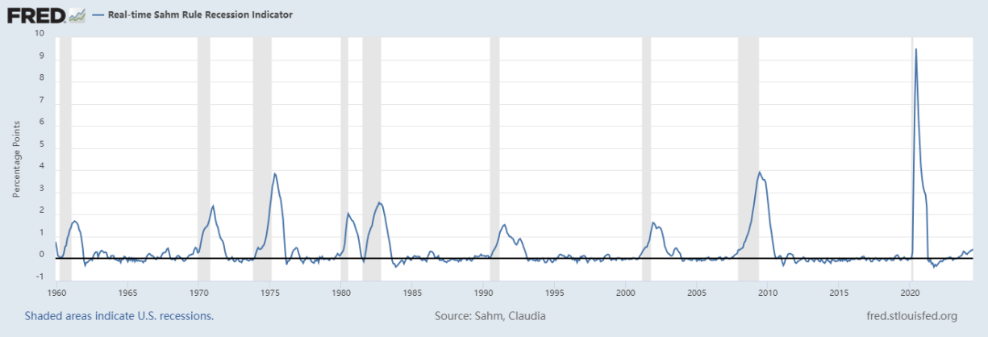（图：萨姆规则Sahm Rule，灰色阴影部分是经济衰退期）

过去12个月失业率的三个月平均低点，是2023年的5月至7月的3.6%，目前失业率三个月的平均值为4.0%，高于前期三个月的低点0.4%，已经接近萨姆规则的触发条件了，大家都在关注着该指标。

除了萨姆规则之外，美联储官员们还特别重视“贝弗里奇曲线”（Beveridge Curve）。

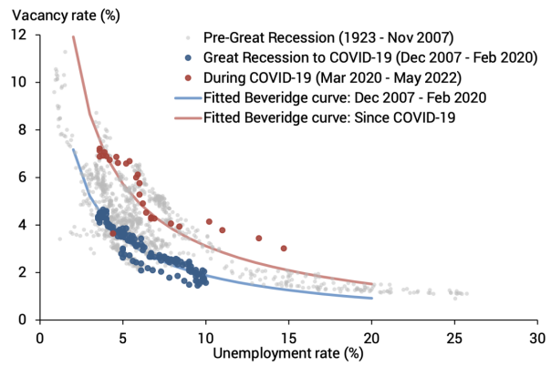“**贝弗里奇曲线**”，描述的是失业率与职位空缺率之间的关系。以经济学家William Henry Beveridge的名字命名，他在1930年代首次研究了这个现象。

**贝弗里奇曲线的横轴表示“失业率”，纵轴表示“职位空缺率”**。

所谓“**失业率**”，指劳动力市场上正在寻找工作但没有找到工作的人口，占劳动力人口的比例，反映了劳动力市场中的就业需求与供给之间的关系。

所谓“**职位空缺率**”，指已经对外招聘但尚未招到人的工作职位，占就业岗位总数的比例，反映了劳动力市场中的工作机会供给情况。

于是，贝弗里奇曲线将失业率与职位空缺率联系起来，以**展示劳动力市场的供求条件**。通常情况下，曲线呈现出一个向右下方倾斜的关系图形，意味着当职位空缺率较高时，失业率较低，反之亦然。曲线的中心部分，表示失业率和职位空缺率之间的某种平衡状态，即劳动力市场供求相对匹配。

根据历史经验，当整个经济体里的职缺非常多，即职缺率非常高的时候，想要找工作的人大概率都能找到工作，所以职缺率的增增减减，对失业率的影响没有那么明显；即，职缺率显著变化时，失业率并不随之明显变化，这部分被称作是贝弗里奇曲线“比较陡的部分”。

当职缺数越来越少 即职缺率越来越低，且过了某个转折点后，失业率开始显著上升，说不定这时不少企业都开始裁员了，这部分就被称作是贝弗里奇曲线“比较平缓的部分”。

今年1月中旬，在“布鲁金斯学会”的演讲上，美联储的常任理事Christopher Waller解释称，根据美联储对贝弗里奇曲线的研究，如果美国就业市场的职缺率持续滑落，跌至4.5%以下，失业率就可能开始迅速攀升。所以到了该拐点位置后，货币政策的制定需要非常谨慎，以避免过度紧缩。

6月下旬，美联储旧金山分行行长Mary Daly在一场演讲中，花了相当长的篇幅，向听众仔细解释了贝弗里奇曲线。她说，从曲线上看，美国的劳动力市场已经接近拐点，马上将进入曲线的的平缓部分。由此，她总结道，通货膨胀已不是目前的唯一风险，高失业率可能会很快出现。

7月2日，美联储主席鲍威尔，参加了欧洲央行在葡萄牙举办的“央行论坛”。在讨论环节，主持人询问他：“对于目前的美国经济而言，到底是降息太早风险比较大，还是降息太迟的风险比较大？”

鲍威尔回答说：“要解释这个状况，其中一个好方法就是看贝弗里奇曲线。最近，大家都在关注它，我们正在沿着贝弗里奇曲线向下移动，可能即将进入一个位置，这时曲线将变的较为平缓——意味着职缺进一步减少，导致失业率上升。我们无法确切知道在何时、在何处经过拐点，但我们非常清楚我们正面临双重风险，我们必须要妥善处理。”

上述发言，都是在6月大非农数据公布之前做出的；而6月就业数据不及预期，各位美联储官员对就业市场风险的担忧，应该有增无减。

根据美国劳工统计局的数据，4月和5月的职缺率分别是4.8%和4.9%，6月尚未发布，但距离常任理事Christopher Waller在一月份时提的4.5%转折点，已经越来越接近了。

近期，失业率、初领失业金人数、续领失业金人数，都呈现上升趋势，现在距离美联储9月的议息会议，还有7月和8月两份非农就业报告，如果就业市场的降温趋势延续，议息会议有可能以贝弗里奇曲线为依据，开始降息。

但也有机构坚持说，如果不是特别明显的衰退威胁，美联储不可能也不应该在9月降息，因为这样做会影响今年的大选。

**7月23日（周二）**

**无视西方制裁，俄房地产火热、市场前景可期**

2014年克里米亚事件发生后，美国和欧盟对俄罗斯实施了一系列经济制裁措施。2022年俄乌冲突爆发后，制裁的级别和内容进一步升级。

**经济制裁措施包括以下方面**：

一、金融领域制裁：美国和欧盟限制了俄罗斯银行和金融机构参与国际金融市场，禁止向其提供融资和贷款。这使得俄罗斯的金融体系面临困难，限制了其能够进行跨境交易和融资的能力。

二、能源领域制裁：美国和欧盟对俄罗斯的能源行业实施了一系列制裁。这包括限制对俄罗斯相关能源公司的技术和投资支持，以及禁止出口一些高技术能源设备和技术到俄罗斯。

三、军事技术领域制裁：制裁还包括对军事技术和军事装备的出口限制，以限制俄罗斯的国防和安全能力。

四、贸易限制：美国和欧盟对与俄罗斯的贸易进行了一定程度的限制，包括禁止出口特定商品和技术到俄罗斯，以及限制从俄罗斯进口特定商品。

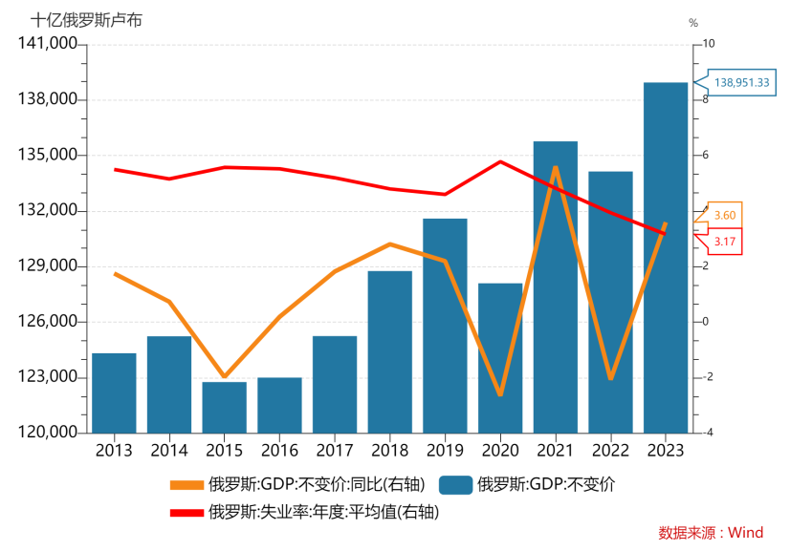2014年迄今，美西方对俄罗斯的制裁总规模接近2万项（19282项），其中16587项是2022年以后实施的。尽管俄罗斯遭受了空前的制裁，但其经济在**2023年表现出较强的韧性，GDP增长3.6%，失业率仅为3.2%**（见图）**。**

在经济产出增长的同时，俄罗斯的经济结构也在发生着变化。

过去在俄罗斯，普通家庭对贷款买房总是心存疑虑，觉得几十年的房贷是难以承受的负担，害怕自己成为“房奴”，他们宁愿存钱，直到能够直接买房为止。俄罗斯政府，甚至普京总统本人，都在努力劝说民众转变观点。2003年，他对大家说，住房抵押贷款有助于解决俄罗斯人面临的“严峻的住房问题”。

但俄罗斯家庭一直听不进去。没有债务的加持，购房者的能力有限，俄罗斯的房地产市场也就发展得比较“平静”。

因为美西方的制裁，俄罗斯的经济发展遇到了困难，为了挖掘自身潜力，刺激国内需求，俄罗斯政府开始对贷款买房的投资行为进行补贴。

2020年，新冠疫情来袭，面对疫情和制裁双重压力，俄罗斯加大了对购买“新建房屋”的补贴，以期发展房地产支撑经济。起初，银行给予房贷申请者6%的优惠利率，这比市场平均贷款利率低2个百分点，差额部分由财政补足。

2022年，俄乌冲突全面爆发后，住房抵押贷款的金额开始大幅上升。2023年，银行共发放了价值77万亿卢布（约合880亿美元，占俄GDP的4%）的抵押贷款，远高于2020年的43万亿卢布。目前，平均每个月的住房贷款，都在6千亿卢布以上。

在机构分析称，这反映出俄乌冲突爆发后，投资条件发生的变化。

**首先，美西方经济制裁对俄罗斯的股市造成了压力**。原因有三：

第一，投资者信心受挫。当一个国家遭受经济制裁时，可能会引发对其经济稳定性和商业环境的担忧。这可能削弱投资者的信心，导致其撤回或减少对股市的投资。结果必然是股价下跌，整体市场表现疲弱。

第二，资本获取受限。制裁限制或阻碍了俄罗斯企业进入国际资本市场，这使得俄企难以筹集资金用于扩张、投资，甚至无法履行财务义务。资本获取能力的限制可能对企业的增长前景和财务状况产生负面影响，导致股价下降。

第三，流动性下降。证券市场的流动性，是指能够在不引起重大价格波动的情况下，买卖证券的便利程度。遭遇制裁后，境外投资者可能被禁止与特定的俄罗斯公司或个人进行交易，境外投资者无法买卖俄罗斯股票，流动性的下降，最终导致交易成本增加，行情出现大幅波动。

**其次，货币管制使俄罗斯人难以将资金转移到国外。**货币管制的作法有二：

第一，限制外汇兑换。政府可以设置限制或审查机制，限制个人和企业将本国货币兑换成外汇的操作。这意味着俄罗斯人在尝试将本国货币转移到国外时，会面临更多的限制和审查。

第二，资本流动限制。政府可以采取措施限制或监管资本流出国外的行为，以控制外汇储备和维护国内金融稳定。这使得俄罗斯企业难以将资金顺利地转移出国。

股市承压、换汇不便，使得俄罗斯民众缺乏投资机会，**房地产就成了一个很不错的投资标的**。

2023年年中，俄罗斯**通货膨胀骤升，也对房地产市场起到了一定的推动作用**。

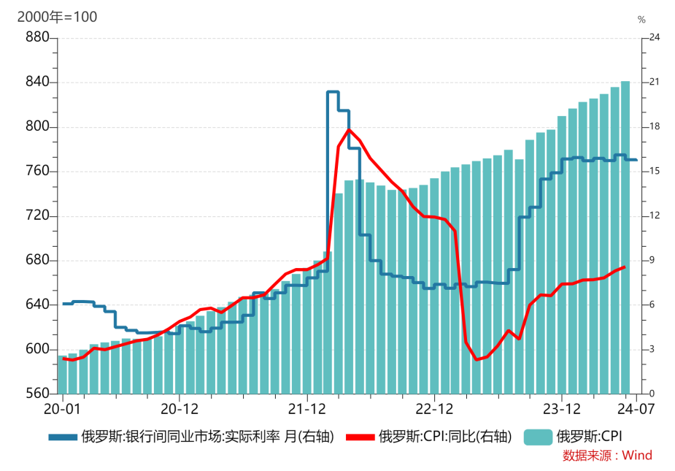为遏制节节攀升的通胀率，俄罗斯央行开始提高利率水平；市场利率越高，购房贷款补贴的吸引力就越强，当俄央行将基准利率提高到16%时（见图），俄政府仅将购房贷款的优惠利率提高到8%。今年6月时，优惠利率与市场利率之间的差距，超过了10个百分点。

（图：自2020年初以来，俄罗斯的通胀率和基准利率）

为了补贴利差，俄财政部已经花出去5千亿卢布。鉴于目前居高不下的通胀率，俄央行计划7月底将基准利率提高到18%，利差也将进一步扩大。

经济制裁、补贴贷款共同促成了俄罗斯的房地产繁荣。2023年新建了1.1亿平方米的住房，而此前年均仅建造5900万平方米。与此同时，房价也在飙升，出现了资产泡沫迹象。有机构估算，2020年至2023年间，俄罗斯大城市的房价上涨了172%。

俄央行对此颇为担心，纳比乌林娜行长直言，正是财政补贴造成了住房市场“过热”，如果再不停止，将会有“助长通胀的风险”。俄联邦政府接受了央行的预警，7月初终止了对新屋购买最大的一种优惠补贴。市场预期，到今年下半年，新的抵押贷款数量将会有显著下降。

但大家也认为，这并不会造成俄罗斯房地产市场的崩盘，因为其经济成长有力，就业市场火热，工资增长迅猛，即使面对更高的利率和缩减的财政支持，俄罗斯的购房家庭和投资者也能维持一个强劲的房地产市场。

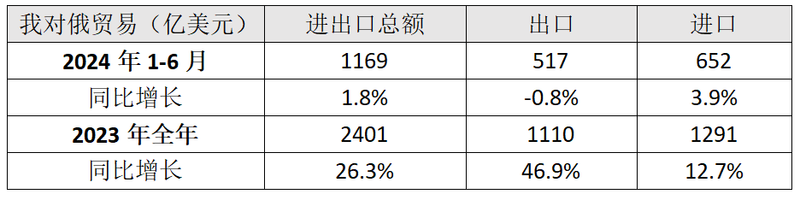

**7月24日（周三）**

**科技巨头领跌，美股指数重挫**

今日，美国股市重挫。纳斯达克和标普500指数分别下跌了3.64%和2.31%，创下了自2022年以来的最大单日跌幅。

科技股是大盘下跌的主要动力，原因是多家知名科技公司发布的第二季度财报未能达到市场预期，引发了投资者的广泛抛售。

特斯拉第二季度净收入下降了45%，当日下跌12.33%。

在财报中，特斯拉将收入大幅下降归因于供应链问题和市场需求的波动。尽管特斯拉在电动汽车市场的领导地位依然稳固，但投资者开始担忧其未来的盈利能力。

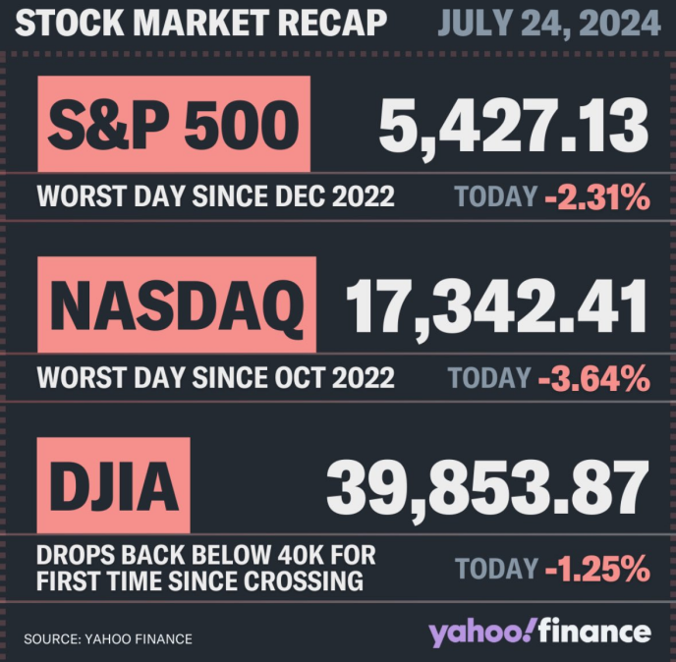谷歌母公司Alphabet的财报显示，来自YouTube的广告收入低于预期。尽管Alphabet整体营收有所增长，但YouTube是其重要的营收来源之一，收入不及预期引发了市场对其未来增长潜力的质疑。此外，Alphabet的其他业务，如云计算和硬件销售，也未能完全达到市场预期。Alphabet股价当日下跌5.04%。

受其拖累，当日苹果下跌了2.84%，微软下跌了3.60%，亚马逊下跌了2.96%，英伟达下跌了6.71%，Meta下跌了5.62%。由此，美股“七巨头”的市值单日总计蒸发超过7500亿美元。

投资者对这些科技巨头的财报反应强烈，主要是因为其前期涨幅已大，**为了维持高估值的合理性，就必须展示出更强大的盈利能力，**即市场对这些公司的未来增长产生了非常高的预期，一旦实际数据未能满足预期，就可能触发抛售。

从长期来看，上述科技巨头依然具备强劲的增长潜力。

（**注**：DJIA是道琼斯工业平均指数（Dow Jones Industrial Average）的简称，由30家美国大型企业股价的加权平均数构成，反映一部分大型公司股价的整体走势，是美国股市的一个重要指标。）

**江苏贸促动态**

省贸促会领导会见乌兹别克斯坦客人

7月23日下午，省贸促会会长王善华会见来访的乌兹别克斯坦撒马尔罕州副州长卡比洛夫·鲁斯塔姆一行。双方就即将举办的乌兹别克斯坦撒马尔罕州-中国江苏经贸合作交流会进行深入交流。乌兹别克斯坦驻沪总领事阿扎姆琼·曼苏罗夫、省贸促会二级巡视员黄政参加会见。

王善华简要介绍江苏开放型经济发展情况及营商环境优势，对举办乌兹别克斯坦撒马尔罕州-中国江苏经贸合作交流会表示全力配合与支持。他说，去年许昆林省长率团访问撒马尔罕州，双方建立友好交流合作关系，经贸合作交往热度不断上升。江苏省贸促会作为地方贸易投资促进主渠道，将在友好省州机制化合作框架下，加强交流合作、挖掘贸易潜力、扩大经贸往来，为促进中乌经贸交流作出更大贡献。

卡比洛夫·鲁斯塔姆感谢江苏省贸促会一直以来支持和推动两省州间经贸投资合作，希望进一步加强交流合作，办好乌兹别克斯坦撒马尔罕州-中国江苏经贸合作交流会，实现更高水平的互利共赢。

省外办亚欧处负责人陪同会见。 **（国际联络部）**

境外机构、跨国公司江苏行

——英企南通行活动成功举行

7月18日，江苏省贸促会联合英中贸易协会组织境外机构、跨国公司江苏行——英企南通行活动。南通市副市长李玲、江苏省贸促会副会长丛苏峰、英中贸易协会中国区商务项目交付总监江屹本、英国驻沪领事馆华东区域合作领事何书亚等出席相关活动并致辞。11家英国贸促机构、跨国公司及南通市有关部门和企业近60名代表参加活动。

活动期间举办南通市与英国驻华机构、跨国公司对接会。南通市贸促会介绍当地开放型经济发展情况，英国柯兰斯威克有限公司、伦敦发展促进署、施乐辉集团、伟灏工程机械（上海）有限公司、第一太平戴维斯、汇丰银行等英资企业代表作分享发言。英国驻沪领事馆、英中贸易协会和跨国公司与南通市发改委、科技局、商务局、卫健委、外办、市场监管局、海关、开发区招商局等相关部门及企业代表进行了互动交流。

英国驻华机构代表、跨国公司高管参观了南通规划馆和南通经济技术开发区，并前往得福乐和默克制药实地考察。

**（国际联络部、跨采中心）**

省贸促会组织百家企业参加2024“苏韵伊情”

伊犁州汽配产业招商暨拓展中亚市场推介会

7月24日，省贸促会组织102家汽配企业和跨境电商平台参加在镇江举行的2024“苏韵伊情”江苏省对口支援新疆伊犁州汽配产业招商暨拓展中亚市场推介会。省贸促会二级巡视员黄政出席会议。

新时代党的治疆方略为贸促系统更好支持新疆发展指明了前进方向、提供了根本遵循。省贸促会深刻认识做好支持新疆发展工作的重大意义，发挥广泛联系企业的职能优势，加强与江苏省对口支援伊犁州前方指挥部合作，积极促进江苏省与伊犁州的产业链供应链合作，加快江苏优势产业集群与中亚市场的深度融合，切实将两地区位优势、资源优势变为产业优势、发展优势，助力伊犁州经济实现高质量发展。

会上，与会代表纷纷表示将积极响应国家对口援疆政策，加强与伊犁的合作，为建设美好新疆贡献江苏力量。镇江市国际商会与伊宁市汽车行业协会签订战略合作框架协议，江苏荣诚拍卖有限公司与伊犁中等职业技术学校就互设新能源汽车现代产业学院实习就业基地、汽车现代产业学院培训基地签订合作协议，江苏荣诚拍卖有限公司与伊犁星河商贸有限责任公司签订新能源汽车出口中亚合作协议，江苏苏豪天泓汽车有限责任公司与伊犁星河商贸有限责任公司签订整车及零部件出口中亚合作协议。

**（贸易促进部）**

南京市贸促会到玄武区走访调研

近日，南京市贸促会会长梁洁带队到南京市玄武区走访调研，与区委书记闵一峰就落实南京会展业高质量发展行动计划和贸促业务建设进行会谈交流。

双方围绕玄武区域特色发展，就持续开展双向贸易投资促进工作，建立长效合作机制进行了深入探讨。双方表示，将依托会展板块经济新动能提升、国际商事法律服务、贸易创新资源赋能项目等方面，进一步密切协同、务实行动。

随后，梁洁一行还就开展“一带一路”国家服务平台有关项目实地调研，以发挥好贸易合作、商业对接、技术输出、文化交流、宣传展示强化场景创造和落地实效作用。

**（南京贸促会）**

常州市贸促会举办新能源储能企业

国际市场（欧洲）开拓交流会

为帮助我市新能源企业更好地开拓国际市场，17日，常州市新能源储能企业国际市场（欧洲）开拓交流会顺利举行，就国内企业“出海”欧洲的有关问题答疑解惑，并对欧洲新能源项目进行推介。交流会由荷兰江苏商会、常州市贸促会主办，新能源储能产业园区及企业代表80余人参会。

常州市贸促会会长季斌在致辞中介绍了常州新能源之都建设的优势地位和发展潜力，以及贸促会服务我市新能源企业的重点工作。荷兰江苏商会会长沈礼发致辞中介绍了荷兰江苏商会情况及搭建的新能源领域重要合作平台。

荷兰贸促会有关负责人介绍了荷兰的国情及营商环境，展示了荷兰经贸关系及重点产业。咨询机构代表向企业解读了中资企业投资欧洲的主要难点与便利化政策。欧洲储能行业协会有关负责人作欧洲储能产业市场分析主题演讲。会议还对今年10月即将召开的荷兰国际储能智慧能源展（ESTEC）进行了现场推介，多个欧洲新能源项目获得介绍，与会新能源企业代表展开了交流洽谈。

荷兰是全球最大的太阳能电池进口国之一，也是欧盟从中国进口的第一大国，针对太阳能等可持续能源开发利用出台了一系列投资营商支持政策。近年来，常州抢抓新能源产业发展机遇，加快新型储能布局，增强消纳输送能力，太阳能电池、新能源汽车、动力电池等“新三样”产品年出口规模近300亿元，常州新能源企业有望进一步拓展“出海”机遇，与荷兰等海外市场加深贸易投资往来。

后续，常州市贸促会将发挥创新载体支撑引领作用，紧抓新能源产业转型升级新机遇，构建务实高效交流合作平台，积极指导企业参加荷兰国际储能暨智慧能源展等境内外展会，切实帮助企业拓展新能源储能产业国际市场，助力我市国际化新能源之都建设工作。 **（常州贸促会）**

中韩（盐城）商务合作交流会举行

7月17日，中韩（盐城）商务合作交流会举行。会前，盐城市委书记周斌会见与会嘉宾。盐城市委副书记、市长张明康，韩国进口协会会长金炳官，韩国驻上海总领事金英俊，省商务厅副厅长周晓阳等出席开幕式。

周斌在会见时对金炳官一行表示欢迎，并简要介绍盐城经济社会发展情况。他说，盐城与韩国隔海相望，历来人文相亲、文化相融，和韩国13个城市建立友好城市或友好交流城市关系，尤其是国务院批准在盐城设立中韩（盐城）产业园，为双方进一步扩大合作交流搭建了重要平台，近千家韩资企业落户盐城、深耕盐城。韩国已成为盐城第一大外资来源国和第一大贸易合作国，盐城也成为中韩两国合作最密切、韩资企业最集聚、投资回报最好的城市之一。当前，盐城正深入学习贯彻习近平总书记在盐城考察时重要指示精神，坚持以高水平对外开放引领高质量发展，持续巩固和增强经济回升向好态势，全面建设绿色低碳发展示范区，勇当全省发展新质生产力重要阵地“碳路先锋”。期待双方各展所长、发挥优势，深化全产业链、全市域、全方位交流，积极扩大投资贸易合作，共同开创合作共赢的美好明天。

张明康在致辞中对与会嘉宾的到来表示欢迎。他说，目前，盐城正处于跨越发展、大有可为的关键时期，绿色低碳的资源优势、产业优势、生态优势正在全面彰显。我们愿与韩国携手，以友城和商会为纽带，积极探索交流合作新路径，谋求产业合作新突破，共享绿色发展新机遇，构建全面交往新格局，让更多韩国企业走进盐城，让更多盐城产品漂洋过海，不断开辟互利共赢新空间。今年我们将举办第六届中韩贸易投资博览会，诚挚邀请更多韩国企业积极参展参会，利用这一平台更好分享盐城发展红利，形成更多务实合作成果。也期待各位韩国朋友在盐城期间多走一走、看一看，亲自体验“大美湿地”的神奇美妙，亲身感受“韩风盐韵”的独特魅力。

金炳官表示，盐城历史悠久、生态优美，是一座充满发展活力的城市，韩国进口协会将充分发挥桥梁纽带作用，为进一步推动中韩两国的合作而努力，让更多的韩国企业家到盐城投资兴业，在携手发展中实现互利共赢。金英俊表示，希望通过此次活动，进一步加深韩国进口协会与盐城之间的交流合作，促进两国企业进一步携手合作，共谋发展、互惠共赢。领事馆将不遗余力地推动盐城与韩国在经贸、文化、旅游等领域的交流与合作不断取得新的成果。周晓阳在致辞中表示，江苏与韩国互为重要的经贸合作伙伴，江苏是中国对韩贸易第一大省、韩国在华投资第一大省。省商务厅将持续打造市场化、国际化、法治化的营商环境，做好对韩经贸合作大文章，为促进对韩经贸合作创造更多的机遇、提供更加广阔的舞台。

当天，韩国进口协会与盐城市签订战略合作协议；韩国企业与江苏相关企业进行一对一贸易洽谈。

在盐期间，与会人员还将参观中韩（盐城）产业园规划展示馆、悦达起亚、盐城综合保税区等地。

**（盐城贸促会）**

**会员企业风采**

**乐美包装获评2023年度**

**省跨国公司功能性机构**

近日，昆山市现代服务业高质量发展大会召开。我会副会长单位——乐美包装（昆山）有限公司参加会议。会上，授牌表彰了一批优秀企业，第一批上台授牌企业为成功获评“2023年度省跨国公司地区总部和功能性机构”的五家企业，乐美包装为其中之一，也是高新区唯一一家获评该荣誉的企业。

乐美包装为客户提供高档液体无菌包装解决方案，研发出免漂白的本色无菌包、替代塑料吸管的纸吸管等新产品，产品远销70多个国家和地区的300多家客户。2023年，企业销售收入达23亿元。

**（来源：乐美包装微信公众号）**

**远东电缆荣获CCC认证A类企业**

近日，中国质量认证中心为我会副会长单位——远东电缆有限公司颁发CCC认证A类企业（数字化认证）证书。中国强制性产品认证（简称3C认证）是国家设立的一种产品质量认证制度，对于保障消费者权益、提升产品质量、促进产业升级具有重要意义。

一直以来，远东电缆始终坚持提供“极致的产品和服务”，通过引进先进的生产线和辅助设备，实现了生产数据的自动采集、工艺信息的互联互通以及生产过程的自动化监控，提高产品的稳定性和生产效率，降低运营成本，为企业的高质量发展奠定了坚实基础。

**（来源：远东电缆微信公众号）**

**苏豪文化集团调研玉龙县**

**并签署战略合作协议**

近日，我会理事单位——苏豪文化集团有限公司总经理陈云梅率团队调研玉龙县，双方就玉龙县文旅产业转型升级、现代农文商旅融合更好助力乡村振兴、纳西文化的传承与传播等进行交流座谈。

调研会上，陈云梅介绍了苏豪文化集团的基本情况。她表示，玉龙县文旅资源富集，文旅产业基础扎实，希望双方以本次签约为契机，进一步发挥各自优势，以文旅景区运营、景区设备更新、景区交通、酒店建设等项目合作为切入点，持续推进文旅产业提档升级，积极探索农文商旅深度融合的创新实践路径，加快谋划推动更多项目落地落实，携手更高层次互利共赢。

会上，玉龙县、苏豪文化集团、丽江天意集旅游发展有限公司三方签订合作框架协议，三方将进一步加大文旅等各方面的投资建设力度，不断拓展合作成果、丰富合作领域、提升合作层次，为促进玉龙文旅产业转型升级提供更多支持。**（来源：苏豪文化集团官网）**